Завдання:
1. Скласти два чеклісти для перевірки вибраного веб-сайту.
А) Перший – на перевірку верстки сайту (мін. 20 п., 3-4 браузери).
Б) Другий – на перевірку функціоналу сайту (мін.10-15 п., 3-4 браузери).
А)
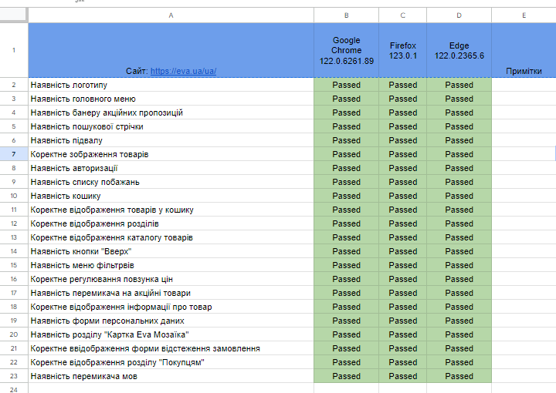
Б)
